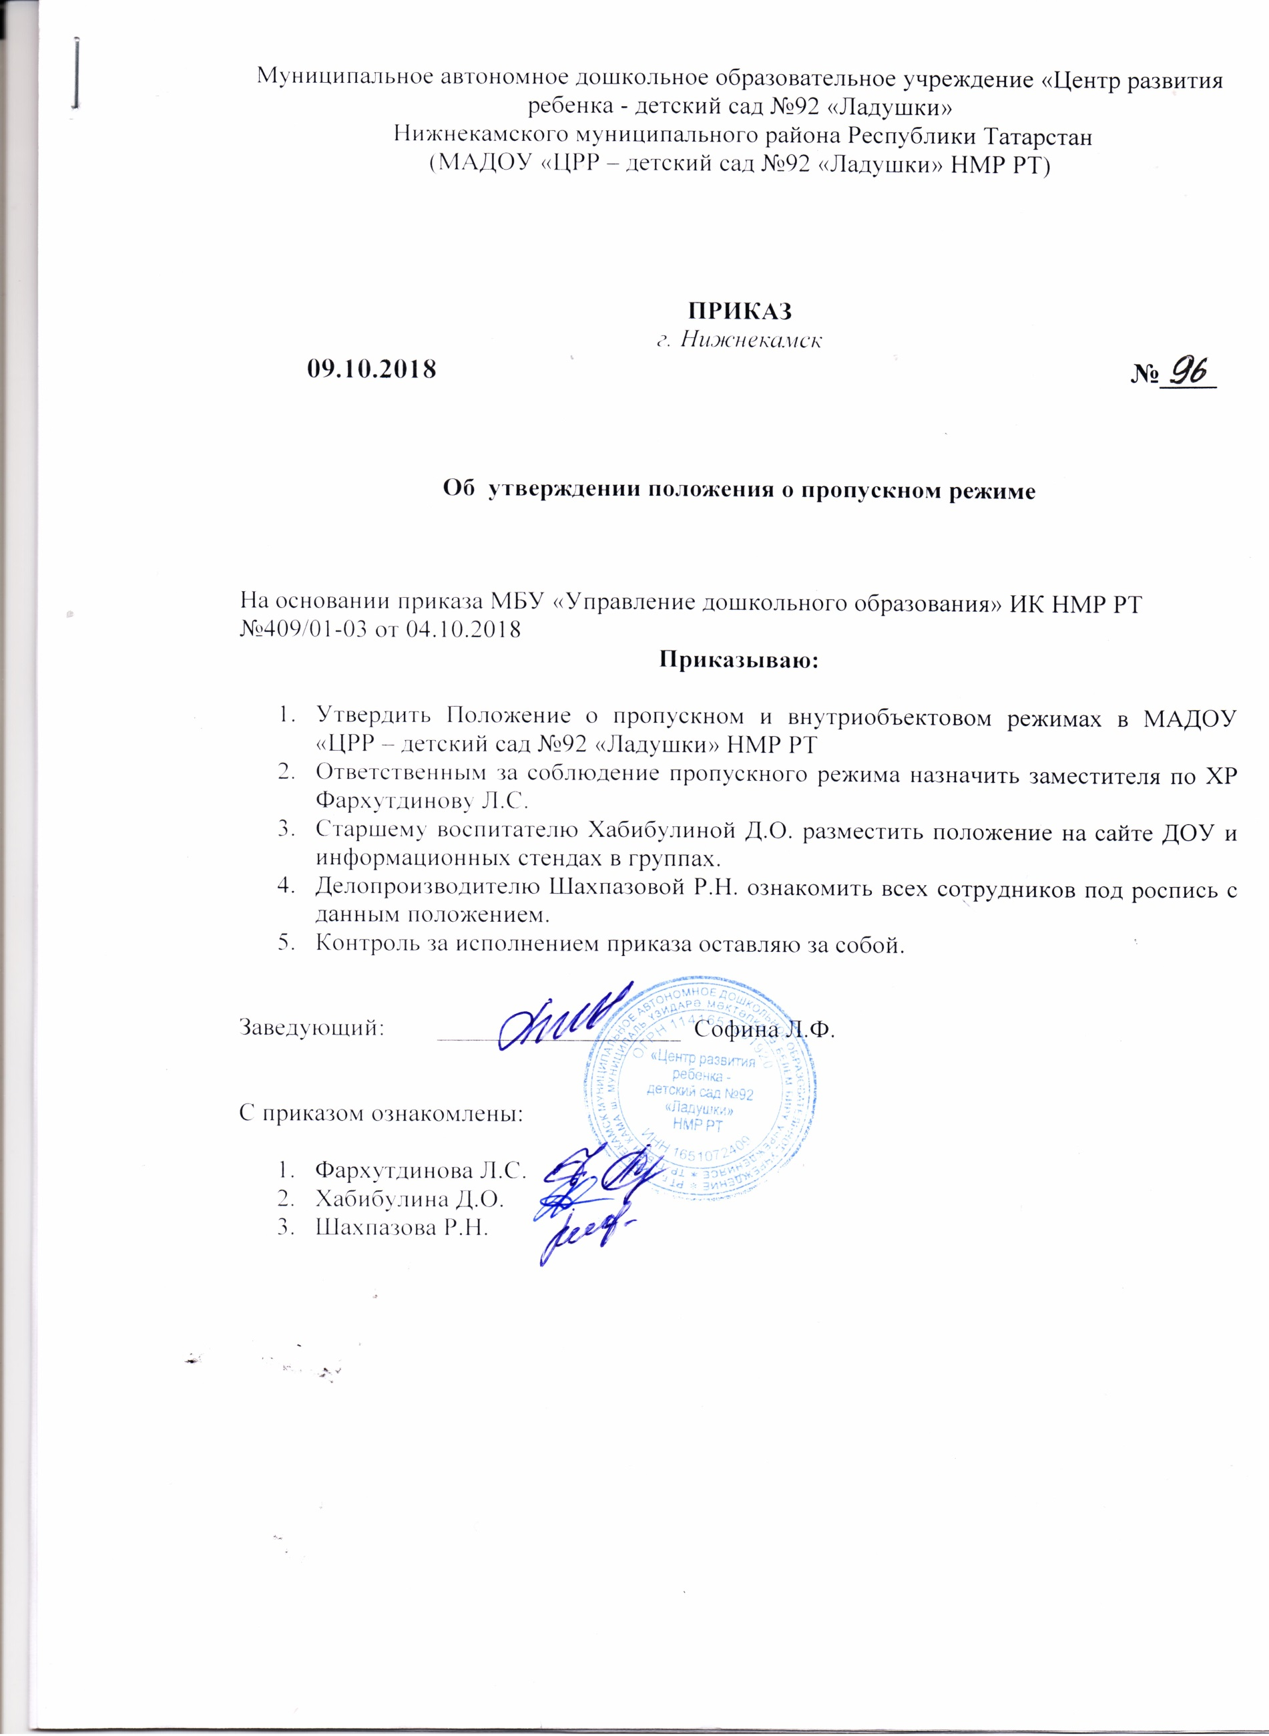

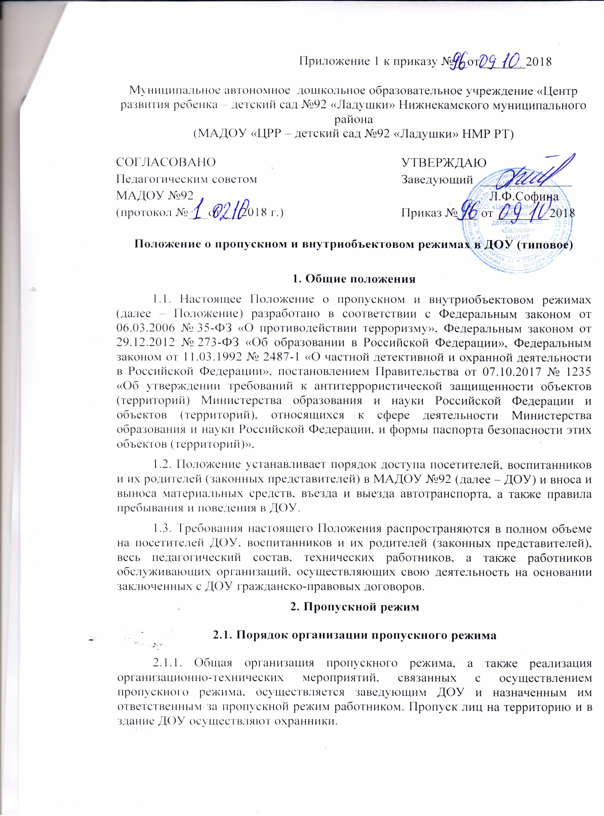

2.1.2. Для обеспечения пропускного режима пропуск воспитанников, педагогов, работников и посетителей осуществляется только через вахту, организованную в центральном входе в здание ДОУ.
Запасные выходы открываются только с разрешения заведующего и его заместителя, а в их отсутствие – с разрешения дежурного администратора и ответственного за пропускной режим. На период открытия запасного выхода контроль осуществляет лицо, его открывающее.
2.1.3. В случае возникновения конфликтных ситуаций, связанных с пропуском посетителей в здание или на территорию ДОУ, сотрудники охраны действуют в соответствии с настоящим Положением с обязательным уведомлением дежурного администратора, ответственного по безопасности и заведующего.

2.2. Порядок пропуска работников ДОУ и посетителей
2.2.1. Пропускной режим работников ДОУ
2.2.1.1. Работники ДОУ допускаются в здание по пропуску или списку, утвержденному заведующим ДОУ, согласно штатному расписанию.
2.2.1.2. В нерабочее время и выходные дни допускаются в ДОУ заведующий, его заместители и ответственный за пропускной режим. Работники, которым по роду работы необходимо быть в ДОУ в нерабочее время, выходные дни, допускаются на основании служебной записки, заверенной подписью заведующего или его заместителей.
2.2.1.3. Пропуск представителей обслуживающих организаций, в том числе в ночное время, в выходные и праздничные дни, осуществляется по утвержденным заведующим ДОУ спискам.
2.2.2. Пропускной режим посетителей и родителей (законных представителей)
2.2.2.1 Родители (законные представители) воспитанников могут быть допущены в ДОУ без предъявления документа, удостоверяющего личность, и сообщения, к кому они направляются с 6.00 до 8.00 и с 16.00 до 18.00.
С 8.00 до 16.00. Родители (законные представители) воспитанников могут быть допущены в ДОУ только при предъявлении документа, удостоверяющего личность, и сообщения, к кому они направляются, с разрешения дежурного администратора. Регистрация родителей воспитанников в журнале учета посетителей при допуске в здание ДОУ по документу, удостоверяющему личность, обязательна.
2.2.2.2. Пропуск родителей (законных представителей) для разрешения личных вопросов осуществляется по вторникам с 14:00 часов до 18:00 часов. Проход родителей к администрации ДОУ возможен по предварительной договоренности с самой администрацией, о чем сотрудники охраны должны быть проинформированы заранее.
Незапланированный проход допустим только с разрешения дежурного администратора или заведующего ДОУ.
2.2.2.3. Посетители могут быть допущены в ДОУ только при предъявлении документа, удостоверяющего личность, и сообщения, к кому они направляются, с разрешения дежурного администратора. Регистрация посетителей в журнале учета посетителей при допуске в здание ДОУ по документу, удостоверяющему личность, обязательна.
После записи его данных в журнале регистрации посетителей перемещается по территории ДОУ в сопровождении дежурного администратора или педагогического работника, к которому прибыл посетитель. Одновременно в ДОУ могут находиться не более 10 посетителей (за исключением случаев, установленных в п. 2.2.3.4 настоящего Положения). Остальные посетители ждут своей очереди рядом с постом охраны.
2.2.2.4. Пропуск инвалидов (включая инвалидов, использующих кресла-коляски и собак-проводников) осуществляется в соответствии со статьей 15 Федерального закона от 24.11.1995 № 181-ФЗ «О социальной защите инвалидов в Российской Федерации». Проход инвалидов обеспечивается сотрудником поста охраны и в его сопровождении.
Пропуск собак-проводников осуществляется при наличии документа, подтверждающего ее специальное обучение, выданного по установленной форме.
2.2.3. Пропускной режим сотрудников ремонтно-строительных организаций
2.2.3.1. Рабочие и специалисты ремонтно-строительных организаций пропускаются в помещения ДОУ дежурным охранником по распоряжению заведующего или на основании заявок и согласованных списков.
2.2.3.2. Производство работ осуществляется под контролем специально назначенного приказом заведующего представителя ДОУ.
2.2.3.3. В случае аварии (повреждения) электросети, канализации, водопровода или отопительной системы и выполнения других срочных работ в ночное время, выходные и нерабочие праздничные дни пропуск работников аварийных служб, прибывших по вызову, осуществляется беспрепятственно в сопровождении работника ДОУ или сотрудника охраны.
2.2.4. Пропускной режим сотрудников вышестоящих организаций и проверяющих лиц
2.2.4.1. Лица, не связанные с образовательным процессом, посещающие ДОУ по служебной необходимости, пропускаются при предъявлении документа, удостоверяющего личность, с записью в журнале учета посетителей.
2.2.4.2. В соответствии с действующим законодательством отдельные категории лиц пользуются правом беспрепятственного прохода на территорию и в здания образовательного учреждения при предъявлении ими служебного удостоверения. К ним относятся работники прокуратуры, полиции, МВД, ФСБ и МЧС.
Об их приходе сотрудник охраны немедленно докладывает дежурному администратору, ответственному по безопасности, заместителю по АХР или заведующему ДОУ.
2.2.4.3. Допуск проверяющих лиц осуществляется после предоставления распоряжения о проверке, документов, удостоверяющих личность, с записью в журнале учета посетителей. Посетитель после записи его данных в журнале перемещается по территории ДОУ в сопровождении заведующего, заместителя или дежурного администратора.

2.2.5. Пропускной режим для представителей средств массовой информации и иных лиц
2.2.5.1. Допуск в ДОУ представителей средств массовой информации, а также внос в здание радио-, теле-, кино-, фото-, звукозаписывающей и усилительной аппаратуры допускается только с разрешения заведующего.
2.2.5.2. Допуск в ДОУ лиц, осуществляющих коммерческие и некоммерческие операции (презентации, распространение методических материалов, фотографирование и т. п.), осуществляется по личному распоряжению заведующего или его заместителей.

2.3. Порядок допуска транспортных средств
2.3.1. Въезд (выезд) автотранспортных средств на территорию ДОУ осуществляется после его записи в журнал регистрации автотранспорта.
По устным распоряжениям, а также запискам въезд (выезд) транспортных средств на территорию ДОУ запрещен.
2.3.2. Убедившись в наличии и правильности оформления документов на транспортное средство, сотрудник охраны впускает (выпускает) транспортное средство на территорию (с территории) ДОУ.
2.3.3. При погрузке-выгрузке материальных ценностей обязательно присутствие ответственного за получение/выдачу груза работника.
2.3.4. При обнаружении признаков неправомерного въезда на территорию ДОУ или попытке выезда с его территории (несоответствие документов на транспортное средство, несоответствие груза накладной или пропуску) к транспортному средству могут быть применены меры по ограничению движения автотранспорта до выяснения конкретных обстоятельств.
2.3.5. Въезд/выезд транспортных средств, обеспечивающих повседневную деятельность ДОУ, осуществляется в рабочее время.
Выезд транспортных средств с территории ДОУ в нерабочее время (ночное время с 22:00 до 07:00, выходные и праздничные дни)разрешается в случае экстренной необходимости – по личному распоряжению заведующего ДОУ.
2.3.6. Въезд на территорию ДОУ мусороуборочного, снегоуборочного, грузового автотранспорта, доставляющего продукты, мебель, оргтехнику, канцелярские товары и др. на основании заключенных гражданско-правовых договоров, осуществляется при предъявлении водителем сопроводительных документов (товарно-транспортных накладных) либо на основании списков, заверенных заведующим.
2.3.7. Въезд/выезд транспортных средств, обеспечивающих строительные работы, осуществляется по представленным спискам, согласованным с ответственным по безопасности. В случае экстренной необходимости допуск указанных транспортных средств осуществляется по личному распоряжению заведующего ДОУ.
2.3.8. Встречу транспортных средств сторонних организаций, их сопровождение до места, определенного в заявке, и обратно, а также контроль за транспортным средством в процессе работы обеспечивает заместитель заведующего по АХР или заведующий хозяйством.
2.3.9. Транспортные средства специального назначения (пожарные машины, автомобили скорой помощи, правоохранительных органов и др.) при аварийных ситуациях, стихийных бедствиях, пожарах и других чрезвычайных ситуациях на территорию ДОУ пропускаются беспрепятственно.
2.3.10. Транспортные средства МВД, ФСБ, МЧС и других государственных надзорных органов могут въезжать в любое время суток без досмотра при наличии письменных предписаний в сопровождении сотрудников отдела безопасности. О факте их прибытия сотрудник охраны немедленно докладывает заведующему.
2.3.11. Въезд личного автомобильного транспорта работников на территорию ДОУ осуществляется с разрешения, заведующего.
2.3.12. Стоянка личного автомобильного транспорта работников запрещена.
2.3.13.. На всей территории ДОУ максимально допустимая скорость не должна превышать 5 км/ч.
2.3.14. Приказом заведующего ДОУ допуск транспортных средств на территорию ДОУ при необходимости может ограничиваться либо прекращаться в целях усиления мер безопасности.
2.3.15. Обо всех случаях длительного нахождения на территории или в непосредственной близости от образовательного учреждения, транспортных средств ответственный за пропускной режим информируют заведующего и при необходимости (по согласованию с заведующим) информируют территориальный отдел внутренних дел.
2.4. Порядок перемещения материальных ценностей и грузов
2.4.1. Вынос/вывоз, внос/ввоз грузов, материальных ценностей и иного имущества (офисная мебель, производственное оборудование, техника и др.) осуществляется материально ответственными лицами по пропускам независимо от того, временно или безвозвратно выносятся ценности.
2.4.2. Документы на вынос/вывоз, внос/ввоз материальных ценностей с территории ДОУ предъявляются на контрольно-пропускных пунктах одновременно с документами лица, осуществляющего транспортировку.
2.4.3. Ручную кладь посетителей охранник проверяет с их добровольного согласия. В случае отказа вызывается дежурный администратор или заведующий, посетителю предлагается подождать их у входа.
При отказе предъявить содержимое ручной клади дежурному администратору или заведующему посетитель не допускается ДОУ. В случае если посетитель, не предъявивший к осмотру ручную кладь, отказывается покинуть ДОУ, дежурный администратор или заведующий вызывают наряд полиции, применяя средство тревожной сигнализации.
2.4.4. Крупногабаритные предметы, ящики, коробки проносятся в здание ДОУ после проведенного их досмотра, исключающего пронос запрещенных предметов в здание ДОУ (ВВ, холодное и огнестрельное оружие, наркотики и т. п.).
2.4.5. Решение о выносе учебного оборудования, инвентаря и материалов для проведения занятий принимается заместителем заведующего по учебно-воспитательной работе (в его отсутствие лицом, назначенным заведующим на основании предварительно оформленной служебной записки от педагога).
2.4.6. Работники эксплуатационно-ремонтных подразделений административно- хозяйственной части ДОУ, осуществляющие обслуживание и текущий ремонт, имеют право на вынос/внос инструментов, приборов, расходных материалов без специального разрешения.
2.4.7. Пакеты, бандероли, корреспонденция, поступающие почтовой связью, через службы курьерской доставки и т. д., принимаются в бухгалтерии. О любых неожиданных доставках сообщается адресату или работникам администрации. В других случаях прием почтовых (грузовых) отправлений на хранение и дальнейшую передачу запрещается.
3. Внутриобъектовый режим
3.1. Порядок организации внутриобъектового режима
3.1.1. В целях организации и контроля за соблюдением учебно-воспитательного процесса, а также соблюдения внутреннего режима ДОУ из числа заместителей заведующего, работников и педагогов назначается дежурный администратор.
Обход и осмотр территории и помещений ДОУ осуществляет охранник дежурной смены. При осмотре охранник должен обращать особое внимание на предмет закрытия окон, выключенного освещения в групповых помещениях, отсутствия протечек воды в туалетах, включенного электроосвещения, а также отсутствия подозрительных предметов. Убеждается в отсутствии людей в здании.
3.1.2. В соответствии с Правилами внутреннего распорядка находиться в здании и на территории ДОУ разрешено по будням следующим категориям:
– педагогическим и техническим работникам школы с 5.45 до 18.15;
– работникам столовой с 5.10 до 18:00;
– посетителям с 08:00 до 17:00.
Круглосуточно в ДОУ могут находиться заведующий, его заместители, а также другие лица по решению руководства.
3.1.3. В целях обеспечения пожарной безопасности, сотрудники, посетители обязаны неукоснительно соблюдать требования Инструкции о мерах пожарной безопасности.
3.1.4. В целях обеспечения общественной безопасности, предупреждения возможных противоправных действий работники ДОУ, родители и посетители обязаны подчиняться требованиям сотрудника охраны, действия которого находятся в согласии с настоящим Положением и инструкцией охранника.

3.2. Порядок внутриобъектового режима в помещениях ДОУ
3.2.1. Порядок внутриобъектового режима основных помещений
3.2.1.1. По окончании рабочего дня все помещения проверяются на соответствие требованиям пожарной безопасности и закрываются ответственными работниками.
3.2.1.2. Ключи от помещений выдаются (принимаются) в специально отведенном и оборудованном для хранения ключей месте. Там же хранятся дубликаты ключей от всех помещений. Выдача и прием ключей осуществляется работниками охраны под подпись в журнале приема и сдачи помещений.
3.2.1.3. В случае несдачи ключей охрана закрывает комнату дубликатом ключей, о чем делается запись в журнале приема и сдачи помещений.
3.2.1.4. Ключи от запасных выходов (входов), чердачных, подвальных помещений хранятся в комнате хранения ключей, выдаются под подпись в журнале приема и выдачи ключей по спискам, согласованных заместителем по АХР.

3.3. Порядок внутриобъектового режима в условиях чрезвычайных ситуаций
3.3.1. В периоды чрезвычайных ситуаций, при наличии особой угрозы или при проведении специальных мероприятий усиливается действующая система внутриобъектового режима за счет привлечения дополнительных сил и средств. По решению заведующего доступ или перемещение по территории ДОУ могут быть прекращены или ограничены.
3.3.2. В случае осложнения оперативной обстановки по решению специалиста по безопасности дежурные смены охраны обязаны:
– прекратить пропуск работников, посетителей на выход, организовать их размещение в безопасном месте или эвакуацию в безопасное место, при внезапном нападении на ДОУ или возникновении массовых беспорядков в непосредственной близости от КПП;
– прекратить допуск всех лиц в случае обнаружения взрывного устройства или подозрительного предмета на объекте. До прибытия специалистов по обезвреживанию взрывных устройств, аварийно-спасательных служб и взаимодействующих структур правоохранительной направленности сотрудники дежурной смены охраны обязаны действовать в соответствии с Инструкцией в случае возникновения чрезвычайной ситуации и Памяткой по типовым действиям сотрудников охраны в особых случаях;
– прекратить допуск на объект при возгорании на объекте или разлитии сильнодействующих химических или ядовитых веществ, осуществлять беспрепятственный выход и выезд из школы. До прибытия аварийно-спасательных служб, пожарной охраны МЧС действовать согласно Инструкции о мерах пожарной безопасности и Инструкции сотрудников охраны по действиям в случае возникновения чрезвычайной ситуации;
– в случае срабатывания или отказа охранной сигнализации блокировать «сработавший» объект, усилить бдительность, прекратить пропуск посетителей на вход и на выход до выяснения обстановки и причины срабатывания сигнализации.
3.3.3. Выход работников, воспитанников и посетителей в условиях чрезвычайных ситуаций допускается только после нормализации обстановки с разрешения ответственного за безопасность, сотрудников МВД, ФСБ.

4. Ответственность
4.1. Работники, виновные в нарушении требований настоящего Положения (попытка пройти на территорию в состоянии алкогольного (наркотического) опьянения, , попытка невыполнения законных требований сотрудников охраны, уклонение от осмотра, вывоз (вынос) материальных ценностей без документов или по поддельным документам, курение в неустановленных местах, а также нарушение других требований внутреннего трудового распорядка), привлекаются к дисциплинарной ответственности в соответствии с действующим законодательством Российской Федерации, требованиями коллективного договора и Правил внутреннего трудового распорядка.
4.2. Лицо, совершившее противоправное посягательство на охраняемое имущество либо нарушающее внутриобъектовый и (или) пропускной режимы, может быть задержано охранником на месте правонарушения и должно быть незамедлительно передано в орган внутренних дел (полицию).
4.3. Лица, которые не согласны с правомерностью действий работников охраны и представителей администрации, при задержании, личном осмотре, осмотре вещей, изъятии вещей и документов, а также сотрудники предприятия, по отношению к которым такие действия были применены, имеют право обжаловать эти действия в установленном законом порядке.

